111年特定死因除外簡易生命表提要分析

壹、前言
特定死因除外簡易生命表，乃剔除某特定死因死亡人數後，所編算之簡易生命表。一般而言，特定死因除外簡易生命表之年齡別死亡機率較一般簡易生命表為低，相對其年齡別平均餘命會較一般簡易生命表為高。通常可就二者間死亡機率或平均餘命之差距，作為觀察某類死因對全體人口在死亡機率、平均餘命的影響程度。本部依據衛生福利部111年國人十大死因死亡人數，編算我國前十大死因除外簡易生命表，並按全體、男性及女性分別編算。

貳、重要結果摘要分析
- 111年國人主要前十大死因之變動
- 111年國人前十大死因依序為(1)惡性腫瘤、(2)心臟疾病、(3)嚴重特殊傳染性肺炎（COVID-19）、(4)肺炎、(5)腦血管疾病、(6)糖尿病、(7)高血壓性疾病、(8)事故傷害、(9)慢性下呼吸道疾病、(10)腎炎、腎病症候群及腎病變（詳表1）。

表1 國人主要死亡原因
十大死亡原因 | 110年 |  |  |  | 111年
 | 序位 | 死亡人數（人） | 占比（%） | 每十萬人口死亡率  （人/十萬人） | 序位 | 死亡人數 |  | 占比（%） | 每十萬人口死亡率  （人/十萬人）
 |  |  |  |  |  | （人） | 年增數
- 惡性腫瘤 | 1 | 51,656 | 28.05 | 220.11 | 1 | 51,927 | 271 | 24.91 | 222.67
- 心臟疾病 | 2 | 21,852 | 11.86 | 93.11 | 2 | 23,668 | 1,816 | 11.35 | 101.49
- 嚴重特殊傳染性  肺炎（COVID-19） | 19 | 896 | 0.49 | 3.82 | 3 | 14,667 | 13,771 | 7.04 | 62.89
- 肺炎 | 3 | 13,549 | 7.36 | 57.73 | 4 | 14,320 | 771 | 6.87 | 61.41
- 腦血管疾病 | 4 | 12,182 | 6.61 | 51.91 | 5 | 12,416 | 234 | 5.96 | 53.24
- 糖尿病 | 5 | 11,450 | 6.22 | 48.79 | 6 | 12,289 | 839 | 5.90 | 52.70
- 高血壓性疾病 | 6 | 7,886 | 4.28 | 33.60 | 7 | 8,720 | 834 | 4.18 | 37.39
- 事故傷害 | 7 | 6,775 | 3.68 | 28.87 | 8 | 6,953 | 178 | 3.34 | 29.82
- 慢性下呼吸道疾病 | 8 | 6,238 | 3.39 | 26.58 | 9 | 6,494 | 256 | 3.12 | 27.85
- 腎炎、腎病症候群及腎病變 | 9 | 5,470 | 2.97 | 23.31 | 10 | 5,813 | 343 | 2.79 | 24.93
資料來源：衛生福利部。
- 與110年比較，惡性腫瘤及心臟疾病排名不變，惡性腫瘤已連續41年高居國人十大死因之首位，而心臟疾病亦連續15年位居第2位；今年新增之嚴重特殊傳染性肺炎（COVID-19）為第3位，其餘死因均下降1序位，原第10位之慢性肝病及肝硬化，則退出十大死因榜外（詳表1）。
- 111國人死於前十大死因人數為15萬7,267人，占所有死亡原因人數20萬8,438人之75.45%；其中死於前三大死因，即惡性腫瘤、心臟疾病，及嚴重特殊傳染性肺炎（COVID-19）者計9萬262人，比率占43.30%（詳表1）。
- 與110年比較，111年國人前十大死因之死亡人數皆增加，其中以嚴重特殊傳染性肺炎（COVID-19）增加1萬3,771人（+1,536.94%）最多（詳表1）。
- 特定死因除外之零歲平均餘命（平均壽命）
特定死因除外簡易生命表中之平均壽命，較一般簡易生命表中之平均壽命為高。玆就111年我國特定死因除外簡易生命表之平均壽命，按全體、男性、女性比較分析如下：
- 就全體觀察：以惡性腫瘤之死因影響最大，若剔除該項死因，則國人平均壽命可由79.84歲提高至83.16歲，增加3.32歲；心臟疾病影響次之，若剔除該項死因可提高至81.21歲，增加1.37歲；嚴重特殊傳染性肺炎（COVID-19）影響居第3，若剔除該項死因可提高至80.64歲，增加0.80歲；餘剔除各類特定死因之平均壽命可增加歲數，約介於0.30歲至0.74歲之間（詳表2、圖1）。
- 就男性觀察：以惡性腫瘤之死因影響最大，若剔除該項死因，則男性平均壽命可由76.63歲提高至80.21歲，增加3.58歲；心臟疾病影響次之，若剔除該項死因可提高至78.04歲，增加1.41歲；嚴重特殊傳染性肺炎（COVID-19）影響居第3，若剔除該項死因可提高至77.43歲，增加0.80歲；餘剔除各類特定死因之平均壽命可增加歲數，約介於0.26歲至0.77歲之間（詳表2、圖1）。
- 就女性觀察：以惡性腫瘤之死因影響最大，若剔除該項死因，則女性平均壽命可由83.28歲提高至86.20歲，增加2.92歲；心臟疾病影響次之，若剔除該項死因可提高至84.58歲，增加1.30歲；嚴重特殊傳染性肺炎（COVID-19）影響居第3，若剔除該項死因可提高至84.05歲，增加0.77歲；餘剔除各類特定死因之平均壽命可增加歲數，約介於0.21歲至0.71歲之間（詳表2、圖1）。
- 男性因惡性腫瘤（減損差額3.58歲）、心臟疾病（1.41歲）、嚴重特殊傳染性肺炎（COVID-19）（0.80歲）、肺炎（0.76歲）、腦血管疾病（0.70歲）、事故傷害（0.77歲），與慢性下呼吸道疾病（0.38歲）之死因減損的平均壽命差額高於女性；女性因糖尿病（0.71歲）、高血壓性疾病（0.50歲），與腎炎、腎病症候群及腎病變（0.33歲）之死因減損的平均壽命差額高於男性，顯示男、女性在主要死因上之差異，可能與從事職業、生理條件、飲食習慣或生活壓力等因素有關，致各類死因對男、女性平均壽命之影響程度有所不同（詳表2、圖1）。
表2 我國特定死因除外簡易生命表之平均壽命
民國111年 單位：歲
項目別 | 一般  簡易  生命表 | 特定死因除外簡易生命表
 |  | 惡性  腫瘤 | 心臟  疾病 | 嚴重特殊傳染性肺炎（COVID-19） | 肺炎 | 腦血管疾病 | 糖尿病 | 高血壓性疾病 | 事故  傷害 | 慢性下呼吸道疾病 | 腎炎、腎病症候群及腎病變
平均壽命
全體 | 79.84 | 83.16 | 81.21 | 80.64 | 80.58 | 80.52 | 80.50 | 80.28 | 80.43 | 80.16 | 80.14
男性 | 76.63 | 80.21 | 78.04 | 77.43 | 77.39 | 77.33 | 77.24 | 77.02 | 77.40 | 77.01 | 76.89
女性 | 83.28 | 86.20 | 84.58 | 84.05 | 83.96 | 83.91 | 83.99 | 83.78 | 83.64 | 83.49 | 83.61
差距
全體 | - | 3.32 | 1.37 | 0.80 | 0.74 | 0.68 | 0.66 | 0.44 | 0.59 | 0.32 | 0.30
男性 | - | 3.58 | 1.41 | 0.80 | 0.76 | 0.70 | 0.61 | 0.39 | 0.77 | 0.38 | 0.26
女性 | - | 2.92 | 1.30 | 0.77 | 0.68 | 0.63 | 0.71 | 0.50 | 0.36 | 0.21 | 0.33
說明：平均壽命差距＝「特定死因除外簡易生命表平均壽命」－「一般簡易生命表平均壽命」。

圖1 特定死因除外平均壽命與一般平均壽命差距
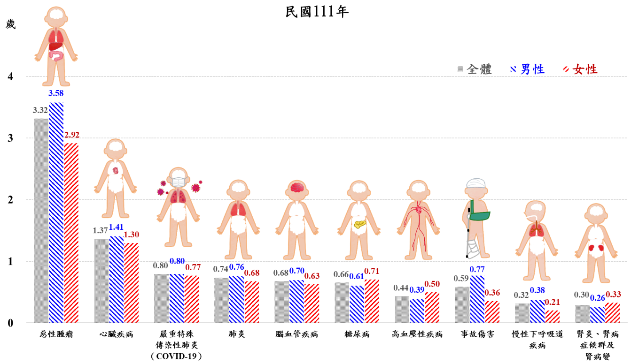

- 特定死因除外生命表與一般簡易生命表平均壽命差距之變動情況
由於死亡人口之年齡、性別、死因別的結構每年均會有所不同，因此某類特定死因除外簡易生命表編算結果之平均壽命會產生變動，致各類特定死因除外簡易生命表與一般簡易生命表平均壽命差距亦產生變動。當本年某類死因除外平均壽命與一般平均壽命之差距，如較上年差距擴大（即差距相減值為正值），表示該類死因人數、死亡年齡對平均餘命在本年產生之影響擴大；反之當相減值為負值，表示該類死因人數、死亡年齡對平均餘命在本年之影響縮小。茲就近二年（111年、110年）按全體、男性及女性平均壽命差距之變動情形分別說明如下：
- 就全體觀察：除嚴重特殊傳染性肺炎（COVID-19）於110年未列入國人十大死因，故不予比較該項死因除外平均壽命差距外，其餘九項死因除外平均壽命差距皆較110年減少（影響縮小），且以惡性腫瘤之變動幅度最大（詳表3）。
  - 111年惡性腫瘤連續41年高居國人十大死因之首位，其死亡人數5萬1,927人，較110年增加271人（+0.52%），占全體死亡人數之24.91%（詳圖2）。導致惡性腫瘤死亡人數增加的原因繁多，主要與吸菸、飲食習慣、生活環境、工作壓力等諸多因素有關。編算結果發現，排除死因為惡性腫瘤之平均壽命與一般簡易生命表平均壽命差距由101年之4.08歲波動升降至111年之3.32歲（詳圖3）。
圖2 歷年死因為惡性腫瘤概況
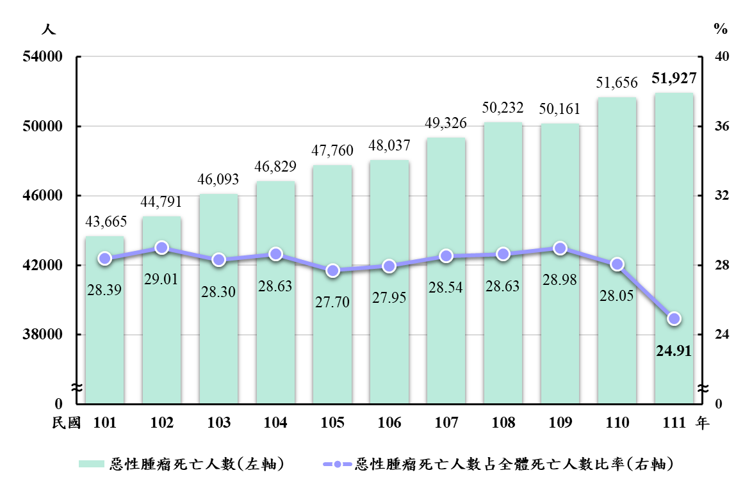

圖3 排除死因為惡性腫瘤之平均壽命概況
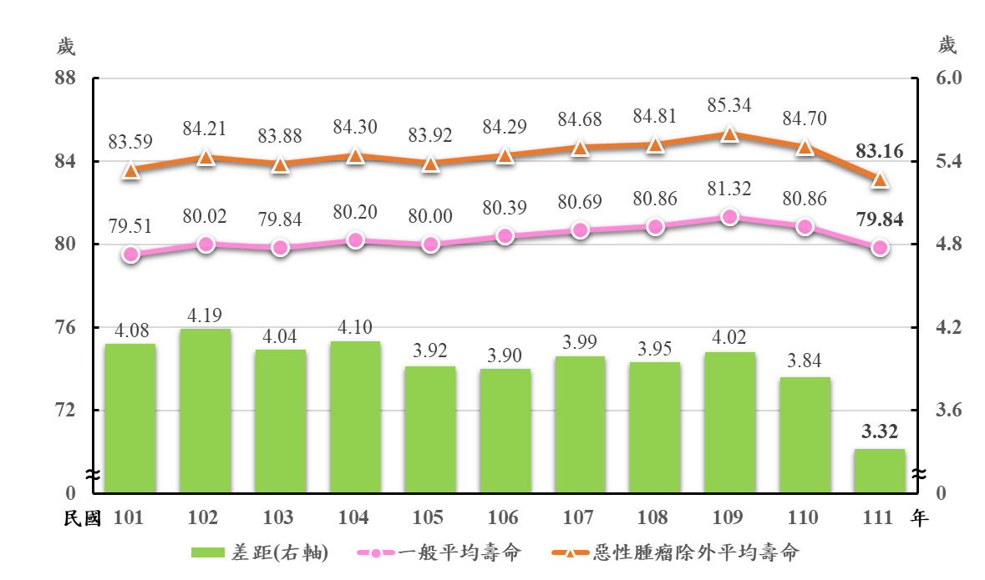

  - 111年肺炎居國人十大死因第4位，其死亡人數1萬4,320人，較110年增加771人（+5.69%），占全體死亡人數之6.87%（詳圖4）。經統計，排除死因為肺炎之平均壽命與一般簡易生命表平均壽命的差距由108年1.13歲連續3年遞減至111年0.74歲（詳圖5）。
圖4 歷年死因為肺炎概況
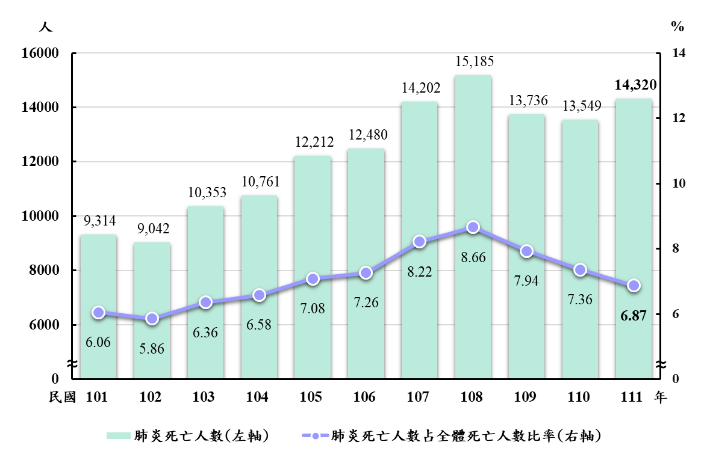

圖5 排除死因為肺炎之平均壽命概況
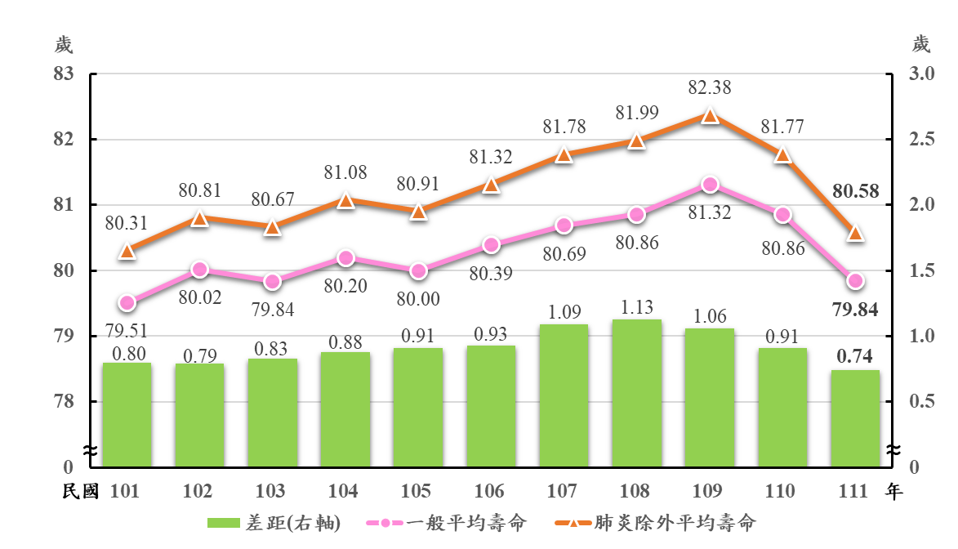

- 就男性觀察：除無法比較之嚴重特殊傳染性肺炎（COVID-19）外，其餘九項特定死因除外平均壽命差距皆較110年減少（影響縮小），其中以惡性腫瘤變動幅度最大，腎炎、腎病症候群及腎病變變動幅度最小（詳表3）。
- 就女性觀察：除無法比較之嚴重特殊傳染性肺炎（COVID-19）外，其餘九項特定死因除外平均壽命差距皆較110年減少（影響縮小），其中以惡性腫瘤變動幅度最大，事故傷害變動幅度最小（詳表3）。
表3 最近二年特定死因除外平均壽命差距變動概況
單位：歲
性別  及  年別 | 惡性  腫瘤 | 心臟  疾病 | 嚴重特殊  傳染性  肺炎  （COVID-19） | 肺炎 | 腦血管疾病 | 糖尿病 | 高血壓性疾病 | 事故  傷害 | 慢性下呼吸道疾病 | 腎炎、腎病症候群及腎病變
全體
111年 | 3.32 | 1.37 | 0.80 | 0.74 | 0.68 | 0.66 | 0.44 | 0.59 | 0.32 | 0.30
110年 | 3.84 | 1.56 | - | 0.91 | 0.81 | 0.75 | 0.51 | 0.64 | 0.39 | 0.35
變動 | -0.52 | -0.19 | - | -0.17 | -0.13 | -0.09 | -0.07 | -0.05 | -0.07 | -0.05
男性
111年 | 3.58 | 1.41 | 0.80 | 0.76 | 0.70 | 0.61 | 0.39 | 0.77 | 0.38 | 0.26
110年 | 4.16 | 1.57 | - | 0.91 | 0.82 | 0.66 | 0.45 | 0.82 | 0.46 | 0.30
變動 | -0.58 | -0.16 | - | -0.15 | -0.12 | -0.05 | -0.06 | -0.05 | -0.08 | -0.04
女性
111年 | 2.92 | 1.30 | 0.77 | 0.68 | 0.63 | 0.71 | 0.50 | 0.36 | 0.21 | 0.33
110年 | 3.38 | 1.54 | - | 0.87 | 0.79 | 0.85 | 0.60 | 0.42 | 0.28 | 0.40
變動 | -0.46 | -0.24 | - | -0.19 | -0.16 | -0.14 | -0.10 | -0.06 | -0.07 | -0.07
說明：1.平均壽命差距變動＝「111年平均壽命差距」－「110年平均壽命差距」。
2.110年嚴重特殊傳染性肺炎（COVID-19）死因序位為第19位，未列入國人十大死因，故不予比較該項死因除外平均壽命差距。

參、結論
- 111年國人主要死亡原因仍以惡性腫瘤、心臟疾病續居前2名，對國人平均壽命之減損亦最大。若剔除此二類死因之死亡人數，可讓全體國民平均壽命分別增加3.32歲及1.37歲。為降低疾病罹患及死亡人數，提升國人整體平均壽命水準，應加強對該等疾病之防治。
- 111年十大死因新增嚴重特殊傳染性肺炎（COVID-19），其死因序位由110年第19位提升至第3位，死亡人數亦較110年增加1萬3,771人（+1,536.94%）。若剔除此類死因之死亡人數，可讓全體國民平均壽命增加0.80歲。
- 男性因惡性腫瘤、心臟疾病、嚴重特殊傳染性肺炎（COVID-19）、肺炎、腦血管疾病、事故傷害，與慢性下呼吸道疾病之死因減損的平均壽命差額高於女性；女性因糖尿病、高血壓性疾病，與腎炎、腎病症候群及腎病變之死因減損的平均壽命差額高於男性，顯示男、女性在主要死因結構上之差異，各類死因對男、女性平均壽命之影響程度亦有所不同。
- 惡性腫瘤已連續41年高居國人十大死因之首位，近年來其死亡人數占全體死亡人數比率皆在二成四以上。導致罹患惡性腫瘤人數的原因繁多，主要與吸菸、飲食習慣、生活環境、工作壓力等諸多因素有關。長期而言，排除死因為惡性腫瘤之平均壽命與一般簡易生命表平均壽命的差距由101年之4.08歲減至111年之3.32歲。
- 肺炎由110年國人十大死因第3位降至第4位，死亡人數及其占全體死亡人數比率自108年以來已連續3年減少，排除死因為肺炎之平均壽命與一般簡易生命表平均壽命的差距亦略為縮小。

